高二上学期周练理科数学（内容：立体几何复习）
一、选择题（本大题共8小题，每小题5分，共40分）
1．下列说法正确的是（ C）
A、三点确定一个平面 B、四边形一定是平面图形
C、梯形一定是平面图形 D、平面和平面有不同在一条直线上的三个交点
2．下列命题中：（1）、平行于同一直线的两个平面平行；（2）、平行于同一平面的两个平面平行；（3）、垂直于同一直线的两直线平行；（4）、垂直于同一平面的两直线平行.其中正确的个数有（ B ）
A、1 B、2 C、3 D、4
3．在正方体中，下列几种说法正确的是（ D ）
A、 B、 C、与成角 D、与成角
4．直三棱柱ABC—A₁B₁C₁的体积为V，点P、Q分别在侧棱AA₁ 和CC₁上，AP=C₁Q，则四棱锥B—APQC的体积为( B )
A、 B、 C、 D、
5．在长方体ABCD-A`B`C`D`中，∠AB`B=45°，∠CB`C`=60°，则∠AB`C的余弦值为( D )
A、$\frac{\sqrt{3}}{6}$ B、$\frac{\sqrt{2}}{6}$ C、$\frac{\sqrt{6}}{3}$ D、$\frac{\sqrt{6}}{4}$
6．已知点A是△BCD所在平面外的一点，且△ABC，△ACD，△BCD均是边长为a的正三角形，若记异面直线AD，BC间的成角为θ，距离为d，则 ( D ）
(A) $θ=\text{60}°,d=\frac{1}{2}a$ (B) $θ=\text{60}°,d=\frac{\sqrt{2}}{2}a$ (C) $θ=\text{90}°,d=\frac{1}{2}a$ (D) $θ=\text{90}°,d=\frac{\sqrt{2}}{2}a$
7．A为直二面角－－的棱上的一点，两条长度都是a的线段AB，AC分别在平面，平面内，且都与成角则BC的长是（ C ）。
（A）a （B）a （C）a或a （D）a或a
8．在棱长为2的正方体ABCD—A₁B₁C₁D₁中，M、N分别是A₁B₁、BB₁的中点，那么直线AM与CN所成的角的余弦值是（ D ）
A、$\frac{\sqrt{3}}{2}$ B、$\frac{\sqrt{\text{10}}}{\text{10}}$ C、$\frac{3}{5}$ D、$\frac{2}{5}$

二、填空题（本大题共6小题，每小题5分，共30分）
9．正方体中，平面和平面的位置关系为 平行

10．已知垂直平行四边形所在平面，若，平行则四边形一定是菱形

11．AB是异面直线a,b的公垂线段，AB=2cm,a,b所成的角为,A、C a, B、Db, AC=4cm, BD=4cm，那么C、D间的距离是 6 。

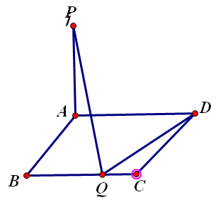
12．一条长为4cm的线段AB夹在直二面角－EF－内，且与分别成，角，那么A、B两点在棱EF上的射影的距离是 2 。
13．如图，矩形ABCD中，AB=1，BC=a，PA⊥平面ABCD，若在BC上只有一个点Q满足PQ⊥DQ，则a的值等于 2 。

14．如图PA⊥⊙O所在平面，AB是⊙O的直径，C是⊙O上一点，E、F分别是点A在PB、PC上的射影，给出下列结论：
①AF⊥PB ②EF⊥PB ③AF⊥BC ④AE⊥平面PBC，其中真命题的序号是 124 。

答题栏
姓名：_____________________学号：_____________________分数：_____________________
题号 | 1 | 2 | 3 | 4 | 5 | 6 | 7 | 8
答案
9．_____________________ 10．_____________________ 11．_____________________ 12．_____________________ 13．_____________________ 14．_____________________
三、解答题（本大题共6小题，每小题10分，共60分）
15.在棱长为a的正方体ABCD—A₁B₁C₁D₁中，F是CC₁的中点，O为下底面的中心，求证：A₁O⊥平面BDF。
证明：
$$\begin{aligned}取\text{DC}\text{中点}G\text{，连接}D_{1}G \\ \text{由正方体知} A_{1}D_{1}⊥面 {\text{CD}}_{1}{于D}_{1}，\text{OG}⊥面 {\text{CD}}_{1}于G \\ ∴ D_{1}G 是 A_{1}O \text{在面} {\text{CD}}_{1}\text{上的射影} \\ \text{在正方形} {\text{CDD}}_{1}C_{1}\text{中，}G、F \text{分别是} \text{CD}、{\text{CC}}_{1}\text{的中点} \\ \text{易证} \text{DF}⊥D_{1}G \\ ∴ A_{1}O⊥\text{DF} （1） \\ \text{连结} \text{AO}\text{，则} \text{AO}⊥\text{BD} \\ A_{1}A⊥面 \text{ABCD} 于 A ⇒ \text{AO} 是 A_{1}O \text{在面} \text{AC} \text{上的射影} \\ ∴ A_{1}O⊥\text{BD} （2） \\ \text{结合} （1） 、 （2） 及\text{DF} ∩\text{BD}=D ⇒ A_{1}O⊥面 \text{DBF}\end{aligned}$$
16．已知，求证：

17.直角三角形ABC中，∠A=90º，AB=2AC，Q为AB上一点，QB=AC，P为平面ABC外一点，且PB=PC，求证：PQ⊥BC．
证明：取BC中点M，连接PM，QM，令AC=1，则BQ=，
∵AB=2AC=2，∴QA=2-=∴QC==。
∴QC=QB，∴QM⊥BC。又∵PM⊥BC，∴BC⊥平面PMQ，∴BC⊥PQ．

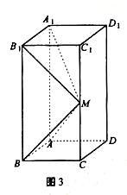
18．如图所示，在长方体中，AB=AD=1，AA₁=2，M是棱CC₁的中点
（Ⅰ）求异面直线A₁M和C₁D₁所成的角的正切值；
（Ⅱ）证明：平面ABM⊥平面A₁B₁M₁
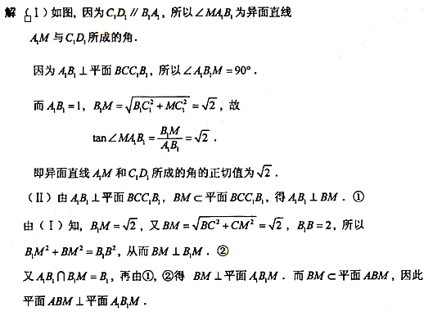
19．如图，是边长为的正方形，是正方形的中心，底面，是的中点．
- 求证：面；平面平面；
- 若二面角为，求四棱锥的体积．

解：（１）设，交于点，连，
是正方形，是的中点，
，平面，
面；连接，
是正四棱锥，平面，
，又，
平面，平面．
平面平面．
（２）平面，，，
是二面角的平面角，，又正方形的边长为，
在中，，
，
，
．
20．已知△BCD中，∠BCD=90°，BC=CD=1，AB⊥平面BCD，
∠ADB=60°，E、F分别是AC、AD上的动点，且
（Ⅰ）求证：不论λ为何值，总有平面BEF⊥平面ABC；
（Ⅱ）当λ为何值时，平面BEF⊥平面ACD？ (12分)
证明：（Ⅰ）∵AB⊥平面BCD， ∴AB⊥CD，
∵CD⊥BC且AB∩BC=B， ∴CD⊥平面ABC. 2分
又$∵\frac{\text{AE}}{\text{AC}}=\frac{\text{AF}}{\text{AD}}=λ(0<λ<1),$
∴不论λ为何值，恒有EF∥CD，∴EF⊥平面ABC，EF$⊂$平面BEF,
∴不论λ为何值恒有平面BEF⊥平面ABC. 5分
（Ⅱ）由（Ⅰ）知，BE⊥EF，又平面BEF⊥平面ACD，
∴BE⊥平面ACD，∴BE⊥AC. 7分
∵BC=CD=1，∠BCD=90°，∠ADB=60°，
∴$\text{BD}=\sqrt{2},\text{AB}=\sqrt{2}\text{tan}{\text{60}}^{∘}=\sqrt{6},$ 9分
$∴\text{AC}=\sqrt{{\text{AB}}^{2}+{\text{BC}}^{2}}=\sqrt{7},$由AB²=AE·AC 得$\text{AE}=\frac{6}{\sqrt{7}},∴λ=\frac{\text{AE}}{\text{AC}}=\frac{6}{7},$ 11分
故当$λ=\frac{6}{7}$时，平面BEF⊥平面ACD.

